Informacja prasowa
13 października 2020, Poznań

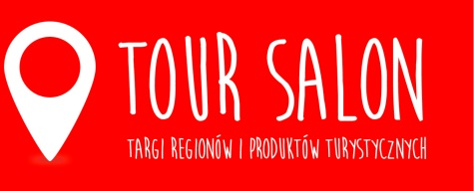

TOUR SALON – plany na 2021 rok
W dniach 12-14 lutego 2021 odbędzie się 32. edycja Targów Regionów i Produktów Turystycznych TOUR SALON. Jakie plany mają organizatorzy wydarzenia?
- Odpowiedź jest w zasadzie prosta. Chcemy, by w drugi weekend lutego na terenie Międzynarodowych Targów Poznańskich odbył się najciekawszy weekend podróżniczy
w Wielkopolsce. – komentuje Alina Furmaniuk, dyrektor projektu.

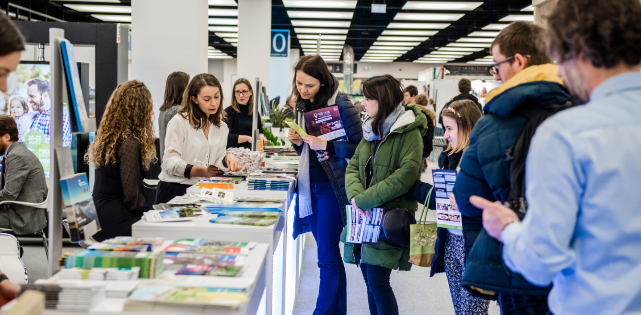

Tegoroczna edycja targów ponownie odbędzie pod hasłem „Odkryj smak przygody”, które jest kwintesencją planów związanych z tym projektem. TOUR SALON ma inspirować, zachęcać do odkrywania nie tylko nowych kierunków, ale także nowych pasji i nowych sposobów spędzania wolnego czasu. Ma też być sam w sobie wielką przygodą – dostarczyć znakomitej rozrywki, pozytywnych emocji i ekscytujących przeżyć. Do udziału w targach zapraszane są więc nie tylko regiony, miasta, gminy, powiaty, obiekty turystyczne, ale wszelkie instytucje
i firmy, które specjalizują się w realizacji projektów pozwalających w interesujący sposób zagospodarować wolny czas.

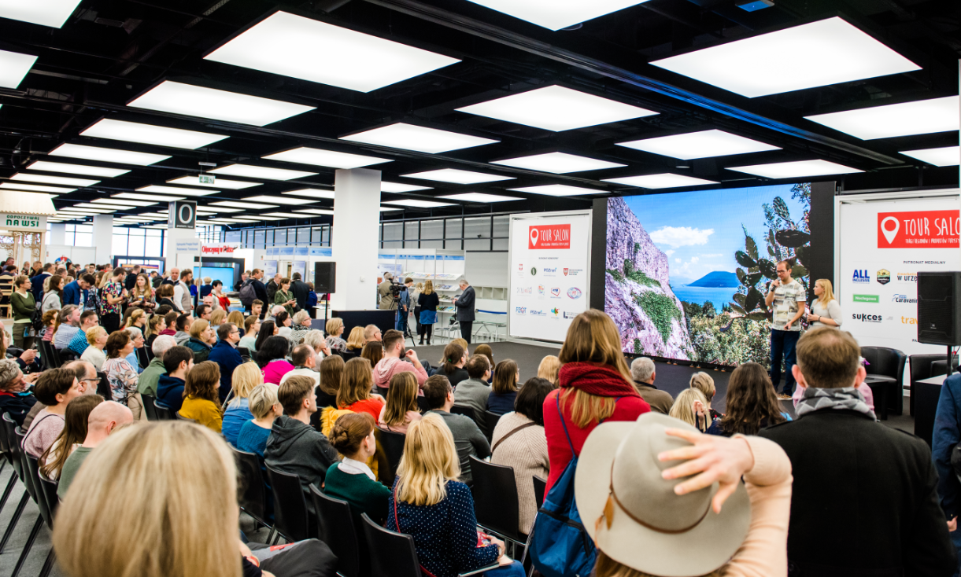

Targom TOUR SALON po raz kolejny towarzyszyć będzie Festiwal Podróżniczy Śladami Marzeń, ale nie tylko podczas tego wydarzenia będzie można usłyszeć relacje z podróży.
O niezwykłych miejscach i realizacji podróżniczych marzeń opowiadać będą również Giganci (w) podróży. Kto wystąpi w tej roli dowiemy się już wkrótce. Kontynuowany będzie także projekt Najlepsza lekcja ever! dedykowany uczniom, pozwalający im poznać świat
w niecodzienny sposób.
- Na specjalnych zajęciach będziemy odkrywać Polskę, zgłębiać historię naszego kraju, poznawać prawa fizyki, a może nawet sięgniemy gwiazd. Pomysłów mamy wiele i sporo deklaracji ze strony firm i instytucji, które chciałby włączyć się do tego projektu, w którym
od 2017 roku udział wzięło ponad 3000 uczniów. To naprawdę ogromny potencjał promocyjny pozwalający dotrzeć do klienta indywidualnego, ale przede wszystkim instytucjonalnego,
by zapewnić go o wartości oferowanych usług, a zwłaszcza o bezpieczeństwie panującym na terenie danego obiektu – komentuje Alina Furmaniuk.

TOUR SALON 2021, podobnie jak w 2020 roku, odbędzie się w Poznań Congress Center. Wystawcy przyszłorocznej edycji będą mogli włączyć się także do projektu #PolskaDoPoznania.
– Koncepcja tej akcji zrodziła się w czasie lockdown’u. Chcieliśmy wykorzystać ten czas, kiedy większość z nas organizowała sobie sporą część czasu w sieci, i dać pretekst do wędrowania myślami poza cztery ściany, do poznawania i eksplorowania naszego kraju. Akcja została serdecznie przyjęta przez wiele organizacji turystycznych, obiektów i atrakcji. Oczywiście nie była jedyną, ale chyba jako jedna z nielicznych jest kontynuowana na stronie internetowej
i profilu FB Targów – informuje Alina Furmaniuk.
TOUR SALON zmienia się wraz z potrzebami miłośników podróży, konsekwentnie przybiera formę eventu podróżniczego, zapewniającego dostęp do informacji, wiedzy eksperckiej
i praktycznej potrzebnej do samodzielnego planowania bliższych i dalszych wypraw. Jak deklarują organizatorzy różnorodne formy długofalowej informacji i promocji oferowane partnerom Wydarzenia, umożliwiają celowe dotarcie do wybranych grup turystów,
a trzydniowe spotkanie w lutym 2021 roku w Poznaniu to tylko jeden wielu etapów długofalowej współpracy.
Więcej informacji: tour-salon.pl.

Kontakt dla mediów:
Katarzyna Świderska | tel. +48 691 033 850 | katarzyna.swiderska@grupamtp.pl

